Перечень свободных земельных участков и объектов недвижимости, возможных для реализации инвестиционных проектов на территории муниципального образования.

Площадка №1 «Земельный участок площадью 1,2719 га
для предпринимательской деятельности».

Место расположения: ЧР, Цивильский район, Цивильское городское поселение, г.Цивильск  ул. П.Иванова | 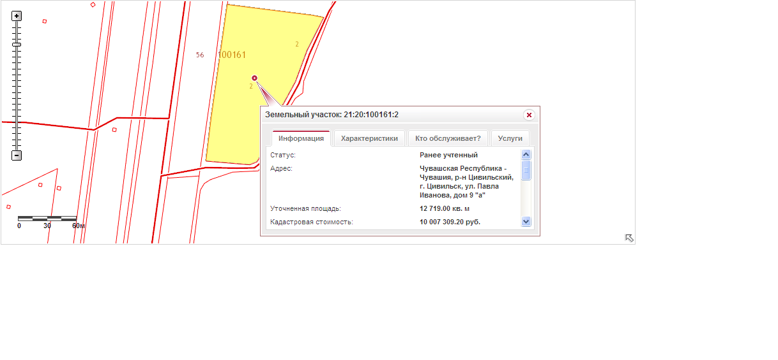
Площадь 1,2719 га
Кадастровый номер: 21:20:100161:2

Кадастровая стоимость (руб.):
10007309,20

Категория земель:
Земли населенных пунктов

Вид разрешенного использования: для размещения производственных объектов

Форма собственности: муниципальная

Имеющиеся обременения: нет

Форма передачи (аренда, продажа):аренда | 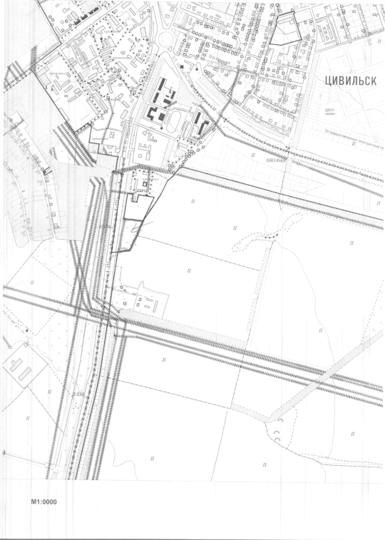
Стоимость земельного участка, руб./га:

Наличие инфраструктуры:
отопление – ___ Гкал/час,
электроэнергия – ___ МВт,
водоснабжение – ___ куб. м/год,
канализация – ____ куб. м/год
имеется возможность подключения ко всем инженерным сетям
Удаленность земельного участка (в км):
1. 35 км от столицы республики г. Чебоксары;
2. 0,5 км от центра муниципального образования, в котором располагается площадка;
3. 0,1 км от ближайшей автомагистрали;
4. 8,0 км от ближайшей ж/дороги
Контактное лицо:
Марков Б.Н. 8(83545)-21-4-15

Перспективное направление использования:

Площадка №2 «Земельный участок площадью 7,6 га»
Место расположения: ЧР, Цивильский район, Игорварское сельское поселение, территория землепользования ТОО «Динамо», поле № 5 полевого севооборота, позиция №1 | 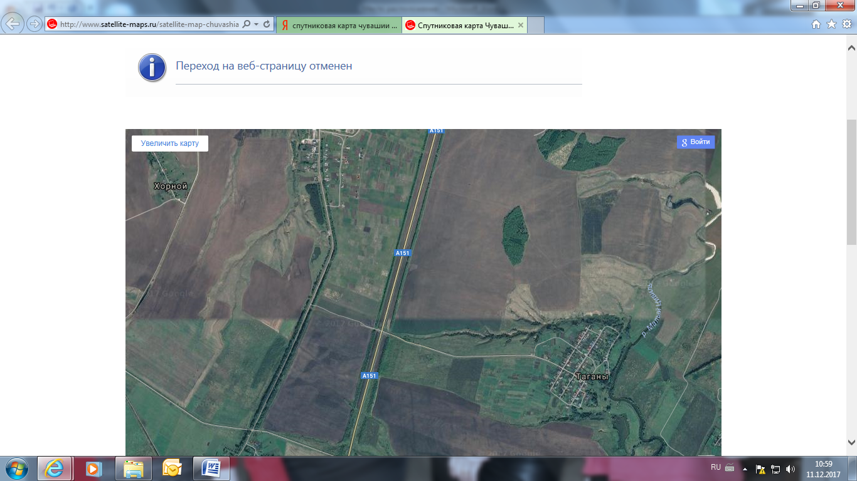
Площадь 7,6 га
Кадастровый номер: 21:20:200401:403

Кадастровая стоимость (руб.):
15200000
Категория земель: Земли промышленности, энергетики, транспорта, связи, радиовещания, телевидения, информатики, земли для обеспечения космической деятельности, земли обороны, безопасности и земли иного специального назначения

Вид разрешенного использования: для строительства дорожного сервиса

Форма собственности: частная

Имеющиеся обременения: нет

Форма передачи (аренда, продажа):аренда | Место для фотографии
Стоимость земельного участка, руб./га:

Наличие инфраструктуры:
- электроэнергия – примерно в 300-400 метрах,
- водоснабжение – нет
- газ- нет
- водоотведение - нет

Удаленность земельного участка (в км):
1. 54,9 км от столицы республики г. Чебоксары; 2. 22,8 км от центра муниципального образования, в котором располагается площадка; 3. 0,01 км от ближайшей автомагистрали;
Контактное лицо: ЗАО «Строительная компания «Строй-Альянс», Махмутов Дамир Альбертович, Телефон: 8 987 296 67 57
Перспективное направление использования:
Для строительства логистического центра

Площадка №3 «Нежилое двухэтажное кирпичное здание»
Место расположения: Чувашская Республика, Цивильский район, д. Степное Тугаево, ул. Молодежная, д.11 | 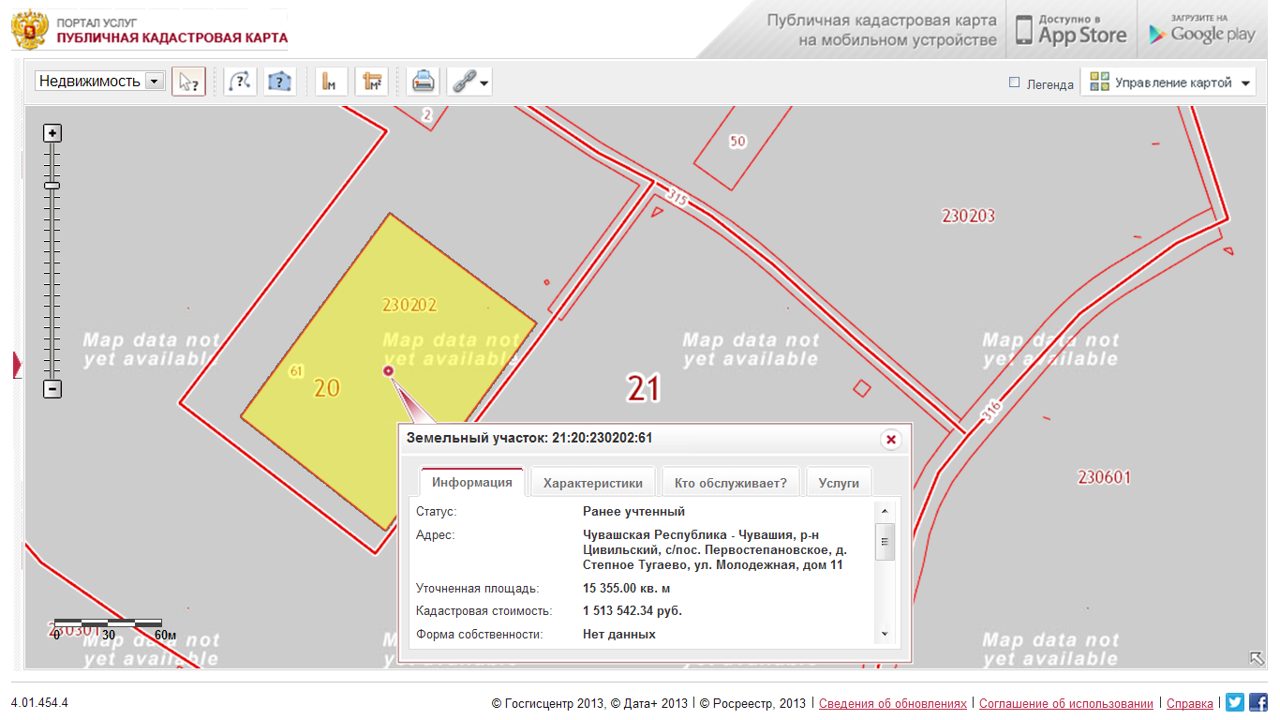
Общая площадь здания 1452,4 кв.м.
Земельного участка: 1,5355 га
Кадастровый номер: здания 21-21-10/018/2007-294
Земельного участка:21:20:230202:61
Кадастровая стоимость (руб.):

Категория земель:
Земли населенных пунктов

Вид разрешенного использования: для размещения зданий и сооружений муниципального образования
Форма собственности: муниципальная

Имеющиеся обременения: нет

Форма передачи (аренда, продажа) Аренда для предпринимательской деятельности | 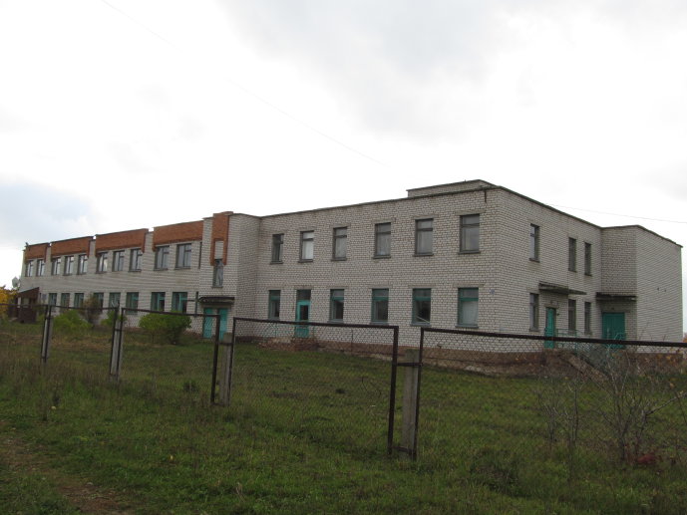
Стоимость годового размера платы рыночная цена

Наличие инфраструктуры:
Общая площадь здания 1452,4 кв.м.
Год постройки-1994 г. кв.м. Имеется подключение к инженерным коммуникациям (канализация, водонапорная башня, электричество). Асфальтированная дорога.
Удаленность земельного участка (в км):
1.от столицы Республики – г. Чебоксары 54 км.
2.от ближайшей автомагистрали -2 км.
3.от ближайшей ж/дороги -21 км.
4.от ближайшего аэропорта -56 км.
5.от центра муниципального образования (г. Цивильск) -16 км
Контактное лицо: Николаев А.Л., 8 835 45 -21-5-42 Николаев Сергей Германович,
тел. 8 (835 45) 62-0-44
Перспективное направление использования:
Предпринимательская деятельность, размещения производственных цехов

Площадка №4 «Производственные цеха для предпринимательской деятельности»
Место расположения: Чувашская Республика, г. Цивильск, ул. Просвещения, д.20 | 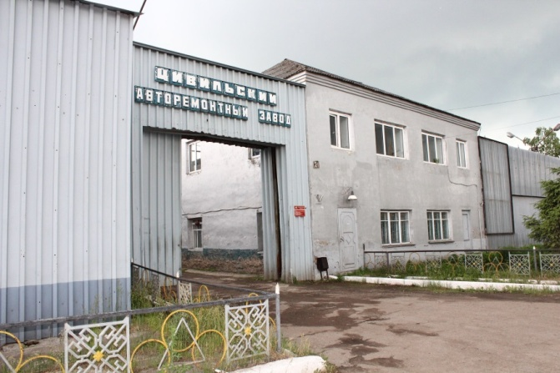
Площадь земельного участка: 1,19 га.
Кадастровый номер: Земельного участка: 21:20:100127:20
Кадастровая стоимость (руб.):

Категория земель:
Земли промышленности

Вид разрешенного использования: для размещения зданий авторемонтного завода
Форма собственности: частная

Имеющиеся обременения: нет

Форма передачи (аренда, продажа) Аренда для предпринимательской деятельности | 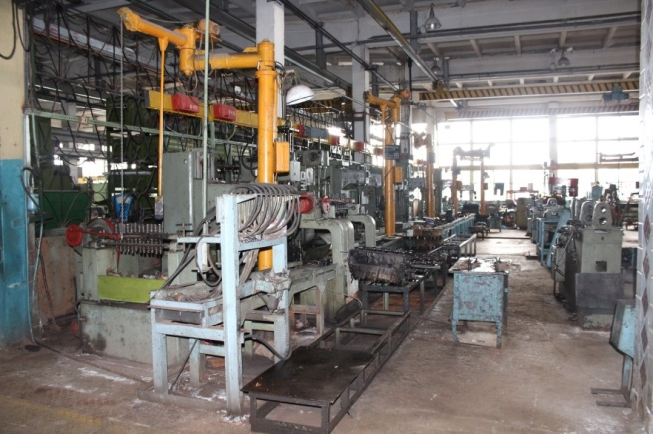
Стоимость годового размера платы: рыночная цена

Наличие инфраструктуры:
Общая площадь здания 1706 кв.м. Имеется грузоподъемное оборудование, станочный парк, автоподъемник, компрессор на 250 атм., сварочное оборудование, моечная машина, все коммуникации
Удаленность земельного участка (в км):
1.от столицы Республики – г. Чебоксары 35 км.
2.от ближайшей автомагистрали -0,3 км.
3.от ближайшей ж/дороги -7 км.
4.от ближайшего аэропорта -39 км.
5.от центра муниципального образования (г. Цивильск) -0 км
Контактное лицо: ЗАО «Цивильский авторемонтный завод», Чувашская Республика, г. Цивильск, ул. Просвещения, д.20, Директор Степанов Валерий Васильевич, тел. 21-7-99

Перспективное направление использования:
Предпринимательская деятельность (переработка)

Площадка №5 «Земельный участок под строительство логистического центра»
Место расположения: ЧР, Цивильский район, Второвурманкасинское сельское поселение | 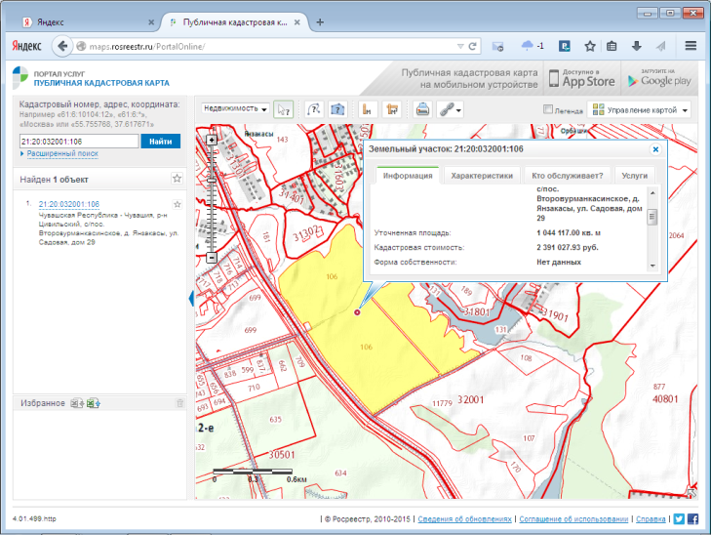
Площадь: 1 05 6146 кв. м
Кадастровый номер: 21:20:032001:196

Кадастровая стоимость (руб.):
4214022,54 руб.
Категория земель:
Земли сельскохозяйственного назначения

Вид разрешенного использования для сельскохозяйственного производства

Форма собственности: частная собственность

Имеющиеся обременения: нет

Форма передачи: аренда | 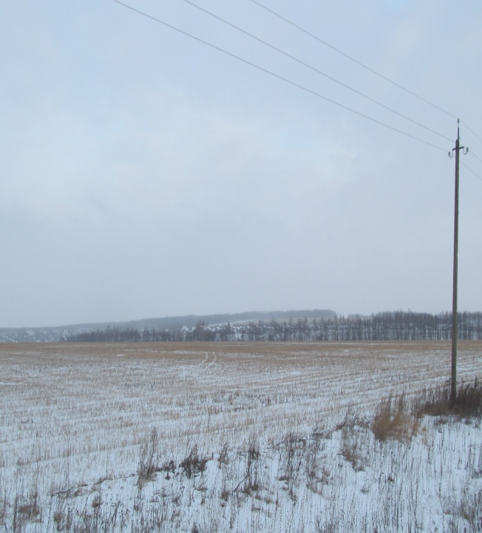
Наличие инфраструктуры:
электроэнергия – 380 кВт
газ – имеется
водоснабжение-имеется плотина для технического водоснабжения
водоотведение - отсутствует
Удаленность земельного участка (в км):
1. 26,0 км от столицы республики г. Чебоксары;
2. 6,0 км от центра муниципального образования, в котором располагается площадка;
3. с западной стороны примыкает к автомагистрали М-7 «Волга»
4. 12,0 км от ближайшей ж/дороги
Контактное лицо:
ООО «Развитие»,
Перспективное направление использования:
для строительства логистического центра, агропарка, индустриального парка.
Риски по земельному участку, связанные с климатическими условиями, отсутствуют.

Площадка №6 «Земельный участок площадью 24,68 га для выращивания овощей закрытого грунта»

Место расположения: ЧР, Цивильский район, Поваркасинское сельское поселение | 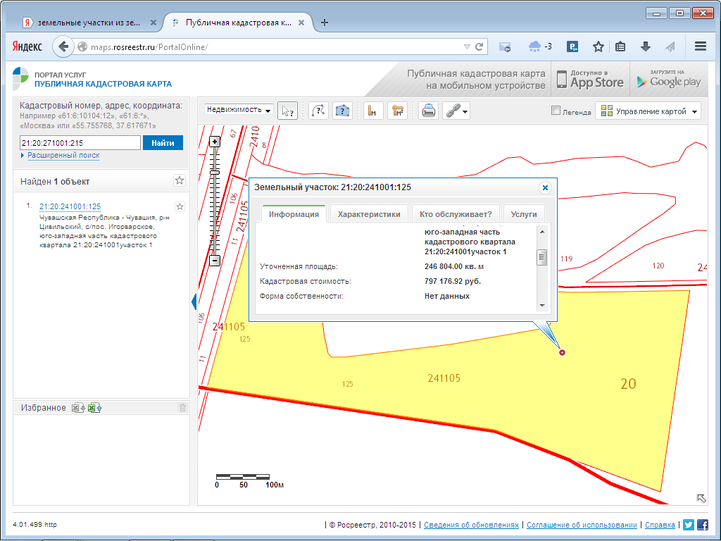
Площадь: 246 804.00 кв. м
Кадастровый номер: 21:20:241001:125

Кадастровая стоимость (руб.):
797 176.92 руб.
Категория земель:
Земли сельскохозяйственного назначения

Вид разрешенного использования: для сельскохозяйственного производства

Форма собственности: собственность муниципального образования -Поваркасинское сельское поселение, свидетельство о гос. регистрации права 21 АТ 012300 от 02.09.2009 г.

Имеющиеся обременения: нет

Форма передачи: аренда или купля-продажа | 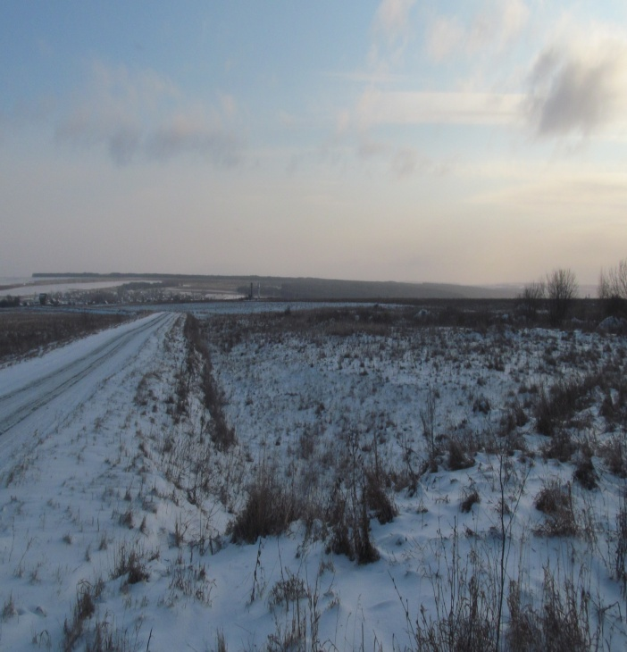
Наличие инфраструктуры:
электроэнергия – примерно в 300-400 метрах,
подстанция примерно в 1.0 км.
водоснабжение – нет
газ- примерно в 100 м
водоотведение - нет
Удаленность земельного участка (в км):
1. 52,0 км от столицы республики г. Чебоксары;
2. 17,0 км от центра муниципального образования, в котором располагается площадка;
3. 0,1 км от ближайшей автомагистрали;
4. 23,0 км от ближайшей ж/дороги
Контактное лицо:
Плешков Владимир Григорьевич, глава Поваркасинского сельского поселения,
429909, Цивильский район, д.Поваркасы, ул.Школьная, 2
Телефон: 8(83545) 60-2-61
http://gov.cap.ru/main.asp?govid=473/
E-Mail: sao-povar@zivil.cap.ru

Перспективное направление использования:
для строительства тепличного комплекса
Риски по земельному участку, связанные с климатическими условиями, отсутствуют.

Площадка № 7

1. | Наименование площадки | Земельный участок под застройку ( северный микрорайон г.Цивильск)
2. | Место расположения | Чувашская Республика, г. Цивильск, правый берег Большого Цивиля, напротив восточной окраины г. Цивильск
3. | Пользователь (при наличии), ФИО полностью, адрес, телефон | Администрация Цивильского района, г. Цивильск, ул. Маяковского, 12,  8 835-45-21-3-63
4. | Площадь, га | 24
5. | Категория земель | ЗЕМЛИ населенных пунктов
6. | Вид разрешенного пользования | Для комплексной застройки
7. | Форма передачи инвестору (аренда, продажа) | Аренда под строительство
8. | Стоимость передачи площадки (при аренде –за год) | Рыночная цена
9. | Наличие инфраструктуры (возможность подключении) | Выполнен эскизный проект «Планировка и застройка северного микрорайона г. Цивильск», которым предусматривается строительство:  - 10 многоквартирных домов этажностью от 3 до 5 этажей жилой площадью 27840 кв.м. запроектированы таким образом, чтобы сохранилась просматриваемость объектов религиозного назначения с автомобильной дороги «Волга» М-7,  - 31 индивидуальный жилой дом,  - 28 домов блокированной застройки.  - этнокомплекс, включающий музей, ресторан, презентационные домки поселений.  Придорожный комплекс занимает по согласованию с УПОРДОР «Волга» придорожную полосу шириной 200 м и включает следующие объекты:  - садово-строительный рынок,  - супермаркет,  - гостиничный комплекс,  - придорожное кафе,  - АЗС,  - Станцию техобслуживания и мойку
10. | Удаленность площадки | От столицы Республики – г. Чебоксары -36 км.  от ближайшей автомагистрали -100 м.  от ближайшей ж/дороги -7 км.  от ближайшего аэропорта -39 км..
11. | Контактное лицо (ФИО полностью, адрес, телефон) | Администрация Цивильского района, г. Цивильск, ул. Маяковского, д. 12, тел. 8 (835 45) 21-3-63, Марков Борис Николаевич, 21-4-15

Площадка № 8
1. | Наименование площадки | Земельный участок под застройку (микрорайон ОПХ Хмелеводческое г.Цивильск)
2. | Место расположения | Чувашская Республика, юго-восточная часть г. Цивильск
3. | Пользователь (при наличии), ФИО полностью, адрес, телефон | Администрация Цивильского района, г. Цивильск, ул. Маяковского, 12,  8 835-45-21-3-63
4. | Площадь, га | 44
5. | Категория земель | Земли населенных пунктов
6. | Вид разрешенного пользования | Для комплексной застройки
7. | Форма передачи инвестору (аренда, продажа) | Аренда под строительство
8. | Стоимость передачи площадки (при аренде –за год) | Рыночная цена
9. | Наличие инфраструктуры (возможность подключении) | Разработан проект планировки и застройки территории, проект одобрен Градостроительным Советом Минстроя Чувашии, после проведения публичных слушаний в ноябре т.г. проект утвержден.  Проектом предусматриваются 230 земельных участка площадью 0,08-0,10 га под индивидуальное жилищное строительство, которые будут предоставлены многодетным семьям.
10. | Удаленность площадки | От столицы Республики – г. Чебоксары -36 км.  от ближайшей автомагистрали -100 м.  от ближайшей ж/дороги -7 км.  от ближайшего аэропорта -39 км..
11. | Контактное лицо (ФИО полностью, адрес, телефон) | Администрация Цивильского района, г. Цивильск, ул. Маяковского, д. 12, тел. 8 (835 45) 21-3-63, Марков Борис Николаевич, 21-4-15

